Skadeforebyggende Basistrening- Alternativ Hjemmetrening, ca. 60 min
Økten kombinerer utholdende styrke, mobilitet og stabilitet med hensikt om å bygge opp et basisgrunnlag for generell trening og fysisk aktivitet. Dersom hoveddelsøvelsene blir for lette eller tunge, kan du for eksempel redusere eller øke tiden med 5 sek av gangen.
Utstyr: Cat slide/ullsokker/teppe/annen glideflate, treningsmatte/tynt teppe/annet underlag
Anbefalt pause mellom oppvarmingsøvelser: 10 sek, evt. riste løs Anbefalt pause mellom hoveddelsøvelser: 15-25 sekunder, evt. med lett strekk
Oppvarming, dynamisk tøying
Veiledningspunkter | Øvingsbilder
- Fremside hofte, skulder og rygg  - Begynn m. ett ben foran deg, slik at kneet er bøyd og hælen ca. parallell m kneet.  - Plasser andre ben utstrakt bak deg, tærne mot underlaget.  - Start med håndflatene mot underlaget.  - Vend overkroppen til samme side som fremste ben og strekk armen opp.  - 15 repetisjoner per side | 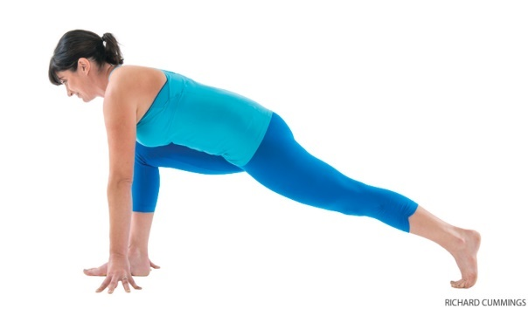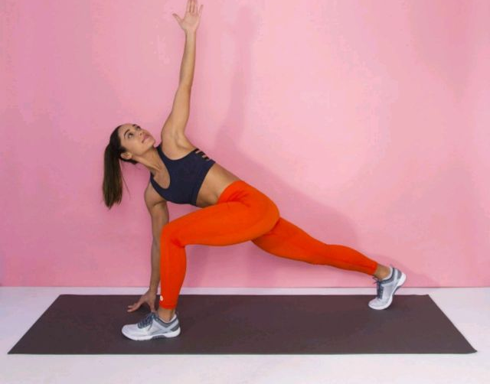
- Innside hofter  - Stå med god avstand mellom bena (minst bredere enn skulderbredde)  - Forskyv vekten rolig over til en side, slik at du kjenner en strekk langs innsiden av hofta- og deretter andre siden.  - 15 repetisjoner per side | 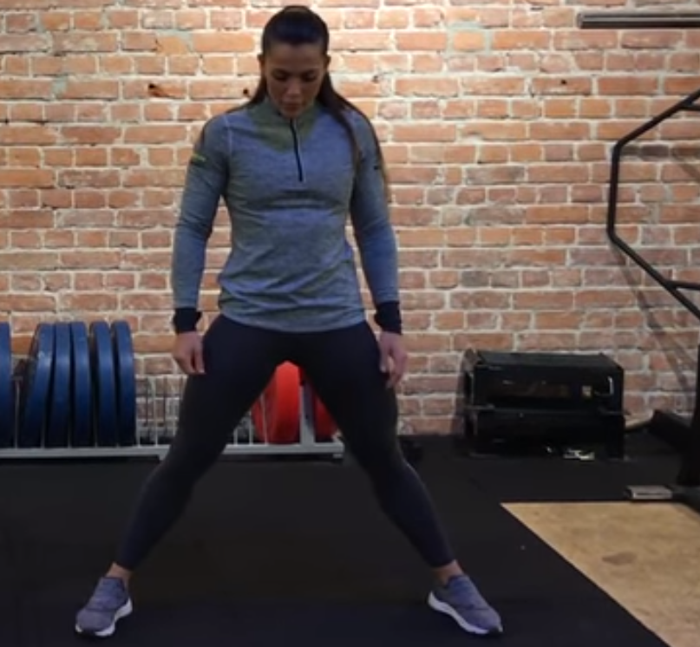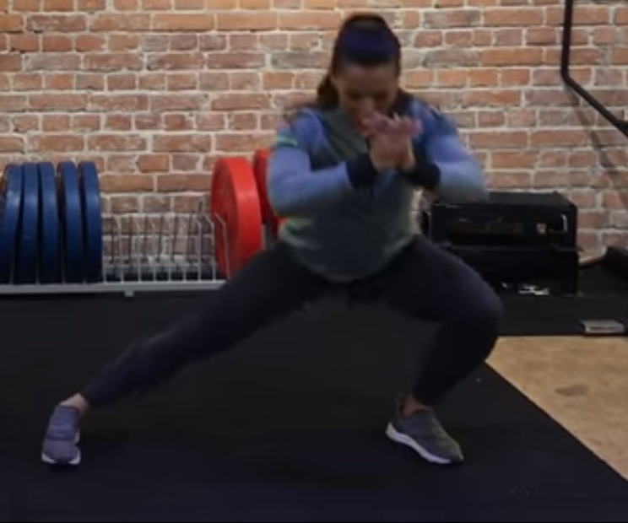
- Rygg  - Stå på alle fire med knærne og håndflatene mot underlaget.  - Skuldre omtrent parallelle m. håndledd, knær ca. parallelle m. hofter.  - Svai ryggen mens du ser opp mot taket, før du krummer ryggen og ser ned mot gulvet.  - 15 repetisjoner | 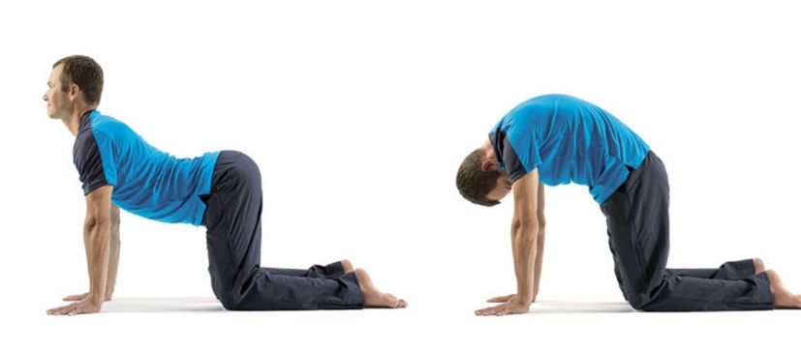
- Bakside lår  - Stå på ett ben og bøy overkroppen over fra hofteleddet ned mot gulvet, før du går rolig opp igjen.  - Forsøk å holde bena strake hele veien.  - 15 repetisjoner per side | 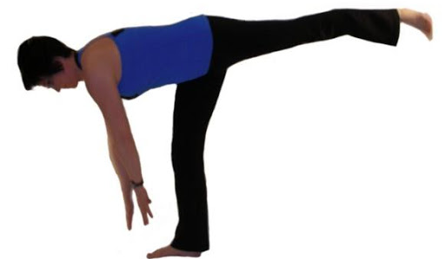
- Skuldre  - Begynn med armene utstrakt diagonalt nedover.  - Rull skuldrene, og trekk armene forsiktig bakover, før du beveger skuldrene og armene fremover igjen.  - Repeter 15 ganger | 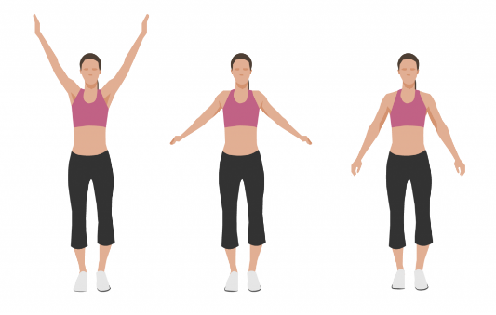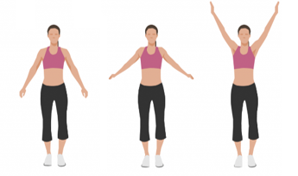

Styrke- Muskulær utholdenhet med stabilitet og mobilitet
Veiledningspunkter | Øvingsbilder
- Hoftehev  - Start liggende m. fotsålene og armene mot underlaget, og knærne mot taket.  - Løft ett ben fra underlaget.  - Hev hoftene rolig opp, slik at du kjenner det stramme seg i baksiden av låret og setet øverst. Senk kroppen rolig mot matten igjen.  - 40 sek per side | 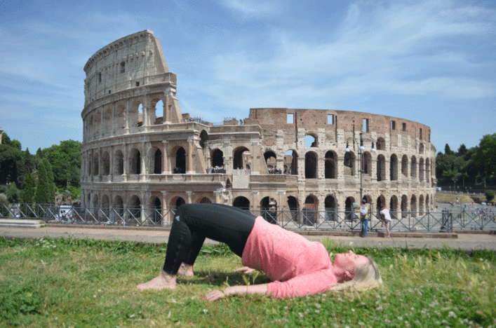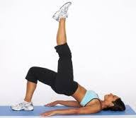
- Laterale benløft  - Ligg sidelengs med overkroppen som en parallell linje.  - Hev og senk det øverste benet utstrakt og sidelengs, rolig opp og ned.  - Hold det øverste benet statisk hevet de siste 10 sekundene.  - 45 sek per side | 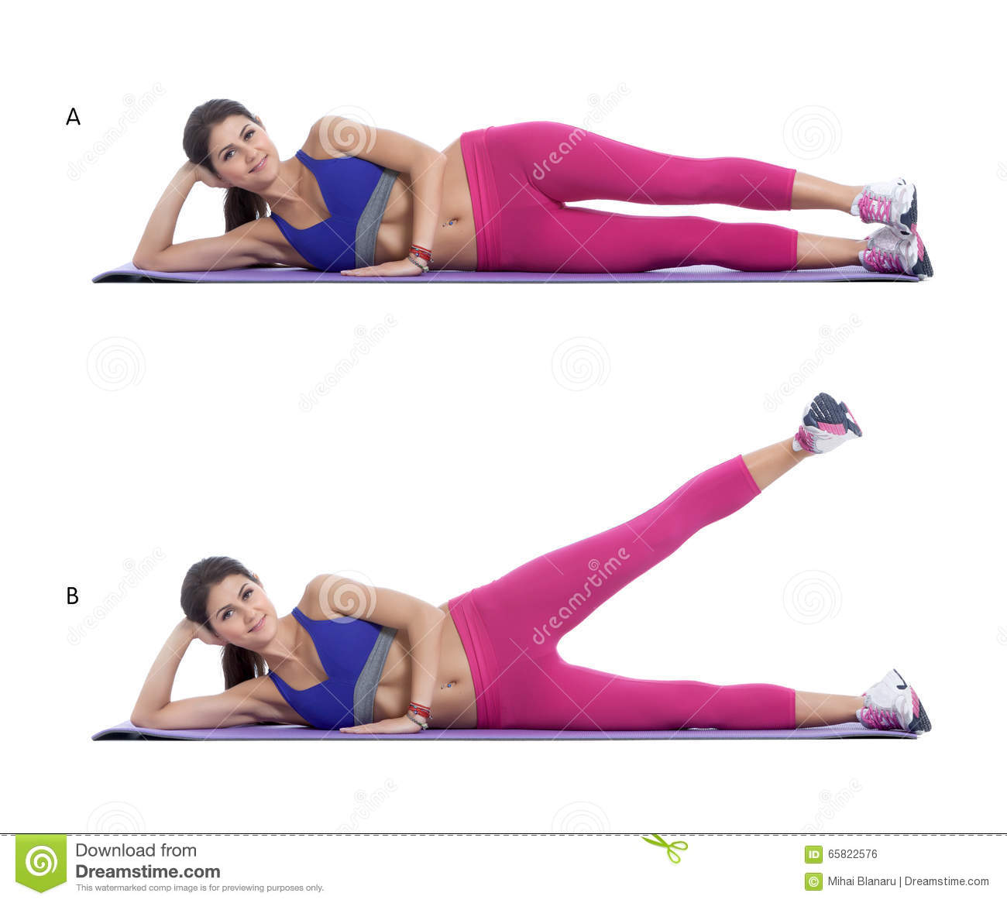
- Dynamisk planke  - Plasser albuene og håndflatene i underlaget, sett tærne i gulvet for å havne i plankeposisjon.  - Skyv kroppen opp og bakover mens du bøyer over fra hofteleddet, før du går tilbake til plankeposisjon.  - 50 sek | 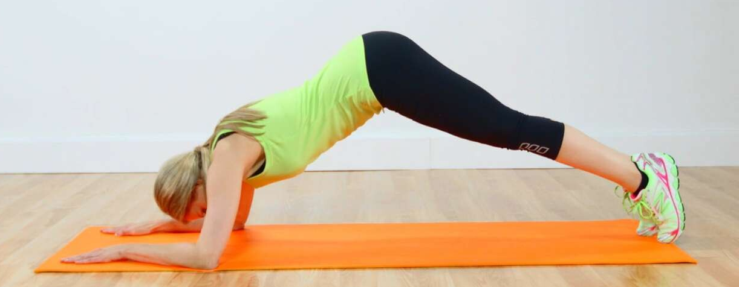  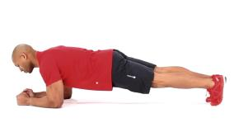
- Hunden som ser ned m skulderhev  - Beveg deg fra stående plankeposisjon, til hunden som ser ned, mens du strekker en arm til motsatt ben.  - Skyv tilbake til stående plankeposisjon, og trekk armen utstrakt foran deg.  - 40 sek per side | 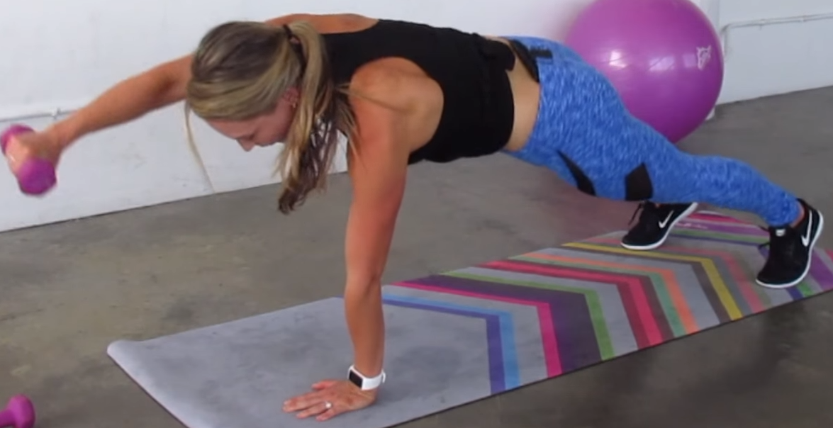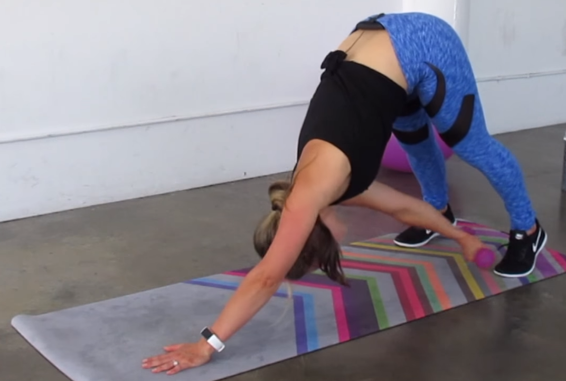
- Posterior lunge  - Start i utfallsposisjon/lav lunge m bakre fot på glideflate  - Skyv bakerste ben ut til du kjenner en lett strekk langs fremsiden av hofta, før du trekker det tilbake til utfallsposisjon.  - 40 sek per side | 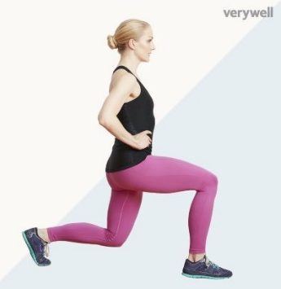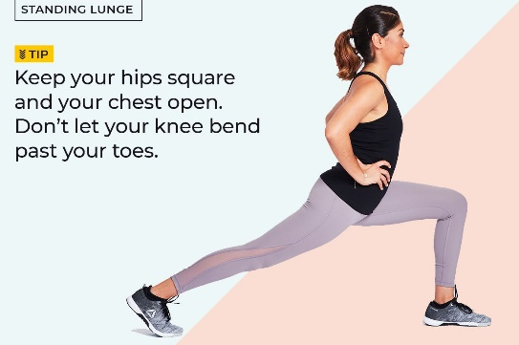
- Setespark  - Stå på alle fire m. knærne og håndflatene mot underlaget.  - Skuldre ca. parallelle m. håndledd, knær ca. parallelle m. hofter.  - Oppretthold knærne i ca 90-graders vinkel mens du hever og senker det ene oppover, deretter ut til siden.  - 45 sek per side | 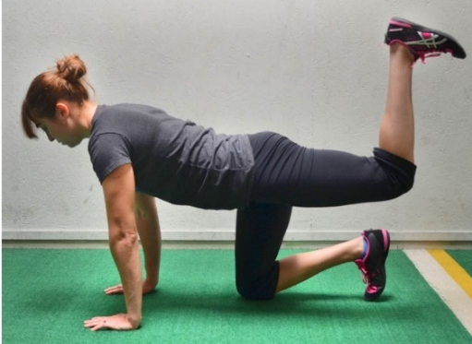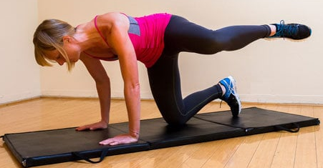
- Lunge to triangle  - Start fra stående lungeposisjon, armene utstrakt  - Rett ut det fremste benet slik at bena danner en trekant.  - Lett strekk ved fremsiden av hofta i lungeposisjonen og baksiden av fremste ben i trekantposisjonen.  - 40 sek per side. | 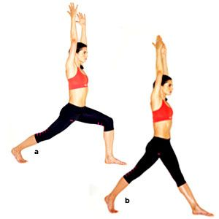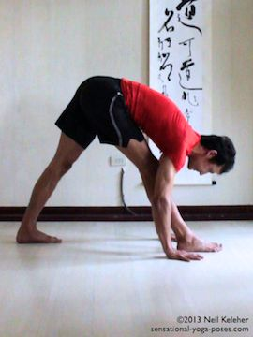
- Rygghev  - Begynn med magen mot underlaget, armene utstrakt.  - Hev brystet fra underlaget og trekk armene bakover ved å bøye albuene, uten at tærne letter.  - 45 sek | 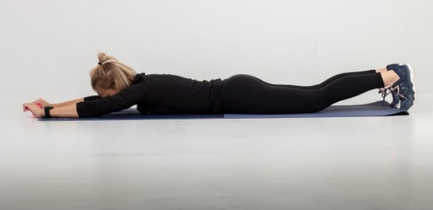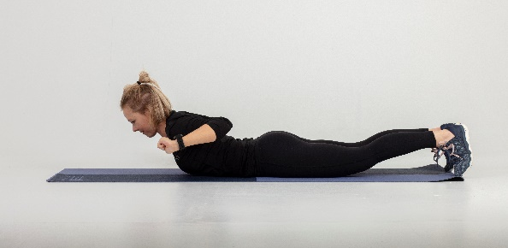
- Diagonalen  - Stå på alle fire, håndledd ca. parallelle m. skuldre, knær ca. parallelle m. hofter  - Trekk motsatt kne til motsatt albue, før du strekker både armen og benet du trakk innover utstrakt tilbake  - 40 sek per side | 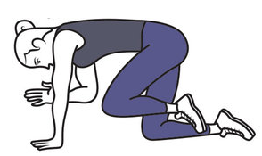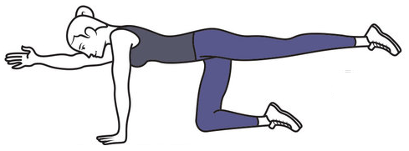
- Hunden som ser ned m spark  - Start i stående plankeposisjon med kneet mot brystet.  - Skyv vekten din bakover til hunden som ser ned/kroppen formet, samtidig som du sparker benet du bøyde mot brystet opp og bak.  - 45 sek per side | 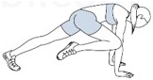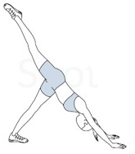
- Eksplosive utfall  - Start i utfallsposisjon/lav lunge, hopp eksplosivt opp og bytt hvilket ben du har foran før du lander.  - Gjenta slik at du kontinuerlig veksler hvilke ben som er foran og bak.  - 45 sek | 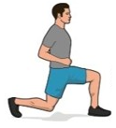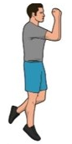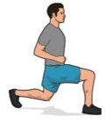
- Skøyteløperen  - Hopp sideveis, land på ett ben mens du bøyer det andre bak. Strekk motsatt arm mot benet du lander på.  - Gjenta slik at du kontinuerlig veksler hvilket ben du hopper og lander på.  - 45 sek | 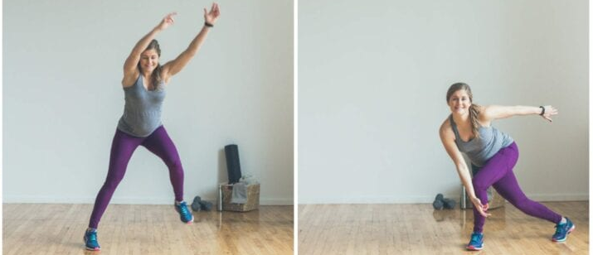
- Pilates push ups  - Start på alle fire med knærne i bakken, plasser håndflatene slik at de former en trekant noe fremfor overkroppen din.  - Løft ett ben opp, utstrakt og parallelt m resten av overkroppen.  - Løft deg selv opp og ned vha. å bøye albuene skrått mot overkroppen din.  - 40 sek per side | 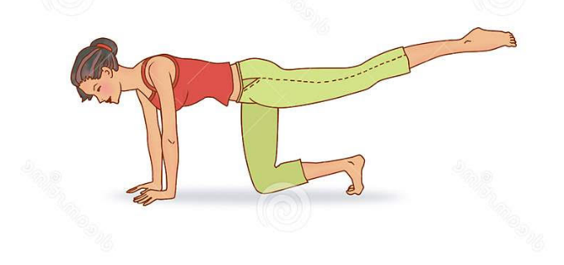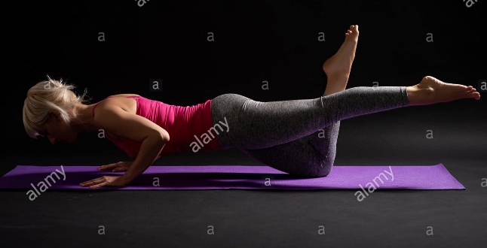
- Plankekombo  - Start i plankeposisjon på albuene, hold 40 sek.  - Vipp deg over til en side direkte fra vanlig planke til sideplanke.  - Trekk øvre armen under overkroppen, deretter strekk den oppover, repeter i 20 sek før du bytter side. | 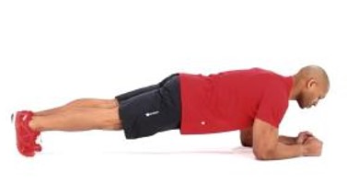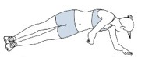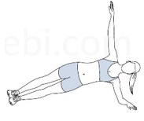
- Criss cross crunches  - Hold nedre del av ryggen mot matten, håndflatene bak hodet.  - Trekk en albue til bøyd kne på motsatt side. Benet du ikke trekker albuen til holdes utstrakt.  - Bytt side kontinuerlig.  - 50 sek | 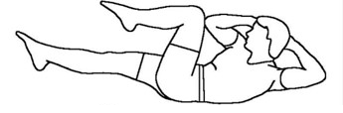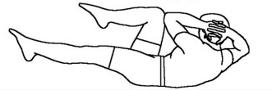

Avslutning, passiv tøying
Veiledningspunkter | Øvingsbilder
- Fremside hofte  - Bøy kneet foran deg og sett fotsålen flatt mot underlaget.  - Andre kne trekkes bak overkroppen, slik at fremsiden av foten og leggen hviler langs underlaget.  - Gjerne sett hendene mot fremste ben for å strekke fremsiden av hofta litt lenger.  - 30 sek per side | 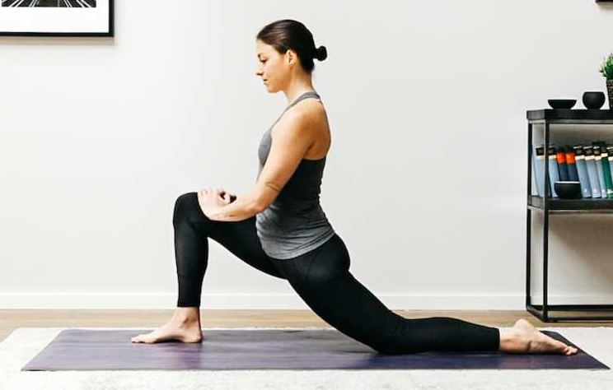
- Innside hofter  - Sitt på underlaget, og plasser fotsålene mot hverandre.  - Gjerne press knærne ned/bruk albuene for en dypere strekk.  - 30 sek | 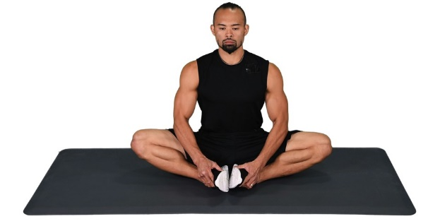
- Bakside lår  - Strekk ett ben ut foran seg i sittende posisjon. Andre benet bøyes bakover.  - Overkroppen og armene lenes fremover til for eksempel tærne.  - 30 sek per side | 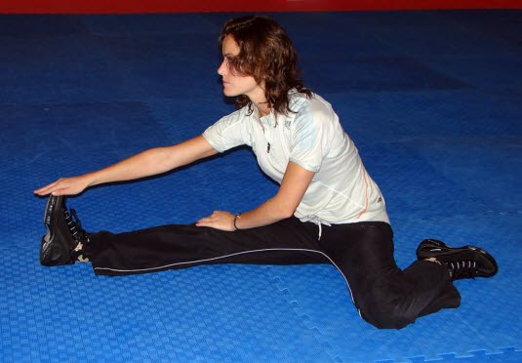
- Rygg  - Sett håndflatene mot underlaget, strekk armene ut, se oppover og til hver side.  - Forsøk å holde hoftene mot underlaget  - 30 sek | 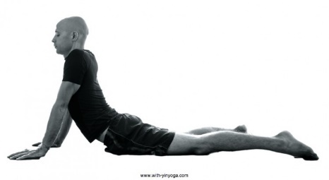
- Skuldre  - Stå bredbent med strake ben, fold hendene bak ryggen og bøy overkroppen fremover  - 30 sek | 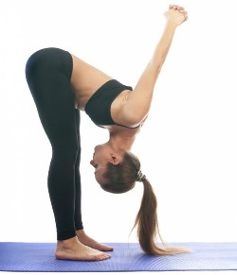
- Triceps  - Strekk en arm oppover, bøy ved albueleddet bakover slik at håndflaten peker mot skulderbladene.  - Bruk den ledige armen til å presse armen du bøyde bakover forsiktig ned.  - 30 sek per side | 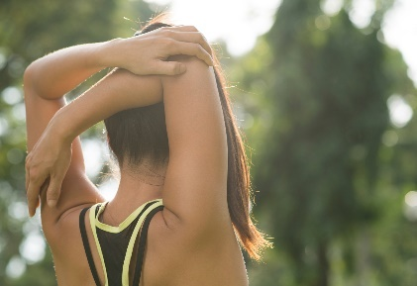
- Fremside lår  - Stå på ett ben, ta tak i det andre og bøy det bakover ved å ta tak i foten.  - Låret skal peke rett ned mens hælen dras mot setet.  - 30 sek per side | 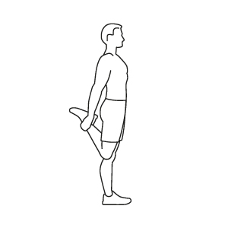
- Setemuskulatur  - Kryss ett ben over det andre fra sittende posisjon.  - Plasser foten til benet du krysset over flatt mot underlaget  - Bruk motsatt arm til å presse benet du krysset over mot brystet  - 30 sek per side | 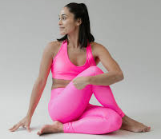

Bilder hentet fra:
https://www.skimble.com/exercises/32558-lunge-with-spinal-twist-how-to-do-exercise
https://www.yogajournal.com/poses/high-lunge
https://www.youtube.com/watch?v=AjjHZpC2xaQ
http://www.mooreperformance.com.au/how-to-prevent-injuries/201504-yjmag-cat-cow-pose/
http://www.stretching-exercises-guide.com/hamstring-stretches.html
https://blog.myfitnesspal.com/8-must-stretches-prevent-recover-workout-injuries/
trinestreningsglede.no/2016/12/04/luke-4/
https://www.msn.com/en-ph/health/exercise/strength/plank/ss-BBtOiSn
https://www.health.com/fitness/dolphin-plank
https://www.youtube.com/watch?v=QAQuKuZ41xw
https://www.google.com/url?sa=i&url=https%3A%2F%2Fredefiningstrength.com%2F10-knee-friendly-lower-body-exercises%2F&psig=AOvVaw1w3Vy4gXkMmEAtVbzPDk6g&ust=1584567166756000&source=images&cd=vfe&ved=0CAMQjB1qFwoTCODWmrW7ougCFQAAAAAdAAAAABAt
https://sunkost.no/rad_informasjon/vekt-trening/desirees-treningstips-strikk/attachment/_kk_3913/
http://www.220triathlon.com/training/plyometric-exercises-for-triathletes/10240.html
https://www.spotebi.com/exercise-guide/side-plank-rotation/
https://www.google.com/url?sa=i&url=http%3A%2F%2Fxls2ouulj0ktu.changeip.net%2Fjackknife-criss-cross-crunches.html&psig=AOvVaw1S3L8a02HFQa6-BZWji4K_&ust=1584604263627000&source=images&cd=vfe&ved=0CAMQjB1qFwoTCNCfuY_Fo-gCFQAAAAAdAAAAABAD
https://8fit.com/fitness/best-hip-flexor-stretches-and-strengthening-moves/
https://celebrateyoga.org/7-simple-flexibility-exercises/
https://nhi.no/trening/videoer/toyningsovelser-bilder/bakside-lar-ovelse-2/
https://www.with-yinyoga.com/seal-yin-yoga-pose
https://themassagespacemn.com/2019/07/16/mobility-is-life/
http://www.stockhype.ch/downloads/fitness-vector-illustration-quad-stretches/
https://www.cosmopolitan.com/health-fitness/a29513914/best-glute-stretches/
https://www.dreamstime.com/stock-photo-lateral-leg-raises-step-step-instructions-lay-your-side-your-hip-joints-directly-above-each-other-%C3%A2%E2%82%AC%E2%80%9C-keep-hip-image65822576
https://www.nourishmovelove.com/30-minute-no-running-cardio-workout-amazfit/woodchop-speed-skaters_collage/
https://www.verywellfit.com/how-to-lunge-variations-modifications-and-mistakes-1231320
https://www.womenshealthmag.com/fitness/a20699366/high-lunge-0/
http://healthy.bestglam.net/5-methods-to-improve-primary-crunches/

